Ondřej Knáp, The Groundlings Theatre, England
12/5 jsem odletěl na stáž do Anglie – Portsmouth. Přiletěli jsme 2/6. Na stáž jsem se dostal díky naší škole - Střední průmyslová škola elektrotechnická V Úžlabině a díky programu Erasmus+.
Pracoval jsem v divadle s velkou historií. Každé ráno, každý den jsme museli vynést odpadky, doplnit mýdla na wc, pootvírat vstupní dveře, vynést informativní nástěnky, uklidit sál, umýt nádobí a vytřít podlahu. Po ranní rutině jsme šli pracovat.
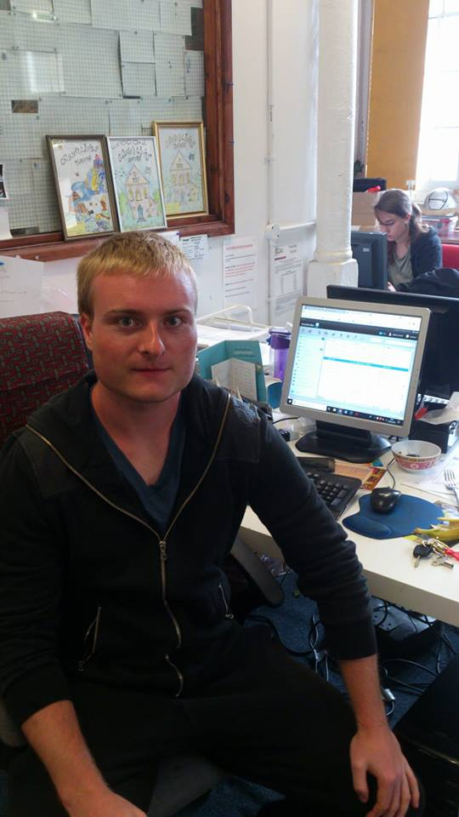
Dělal jsem údržbu počítačů a spravoval jsem je, jelikož bylo málo práce, tak mě většinou posílali rozdávat letáky, když jsem letáky roznášet nechtěl, dostal jsem za úkol úklidové práce nebo jsem pomáhal se stavěním kulis. Když jsem pracoval na počítačích, většinou jsem řešil nastavování office dokumentů, osvojil jsem si zde znalosti z ECDL. Také jsem zabrousil do předmětu principy programového vybavení, kde jsem využil znalosti připojení tiskárny k počítači.
Anglie mi hodně dala, co se jazyka týče. Zlepšila se mi výslovnost, naučil jsem se několik nových slovíček a frázích a celkové porozumění angličtiny stouplo o trochu více.
Ubytování bylo báječné. Měli jsme milou paní, která nás ubytovala v útulném britském domečku na Southsea – jižní strana Portsmouth. Byli jsme ubytováni společně s kamarádem do ložnice, kde jsme měli televizi a pracovní stůl. Ve spojující chodbě, která vedla do dalších pokojů, byla lednička, mikrovlnka a příborník s talíři, kde jsme si mohli ohřát rychlovarné jídlo.
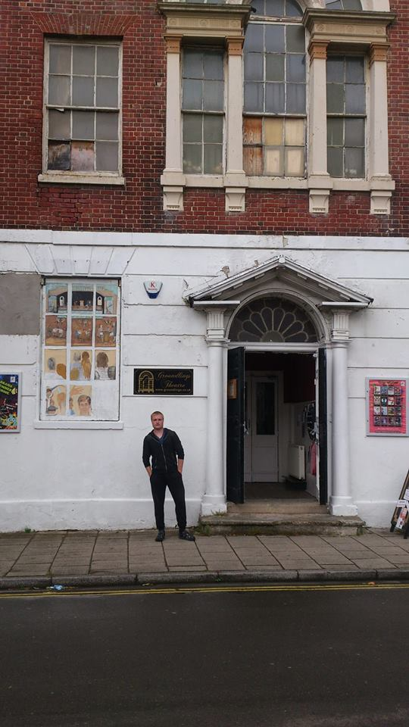
Snídaně byly sladké, mléko a müsli nebo toasty s nutelou. Večeři mi byly velice dobré, paní nám vždy uvařila večeři, která vypadala, jakoby se měla podávat v restauraci. Večeře mi velice chutnaly, akorát kvůli vysokým cenám jídla obecně v Anglii, jsme měli trochu masa a nezvykle hodně přílohy.
Ve volném čase, jsme se scházeli s učiteli a poznávali jsme taje Anglii, ať už to byl výlet na věz Spinnaker nebo výlet do New Portu na blízkém ostrově hned u Portsmouth.
Z grantu jsem měl hrazeno ubytování, stravování, MHD a letenky. V rámci stáže jsme museli po celý rok absolvovat kurzy angličtiny v naší škole a na webu od Erasmu jsme plnili anglické úkoly, kde jsme měli strávit minimálně dvě hodiny týdně.
Určitě můžu stáž všem, kdo o to mají zájem doporučit. Sice jsem se nenaučil nic moc nového, co se IT týče, ale to mi nevadí. Získal jsem jazyk, přátelé, získal jsem povědomí o tom, co musím udělat, když bych chtěl požádat o zaměstnání v zahraničí, pracovat v zahraničí a jak přežít prvních pár dní v cizí zemi.

